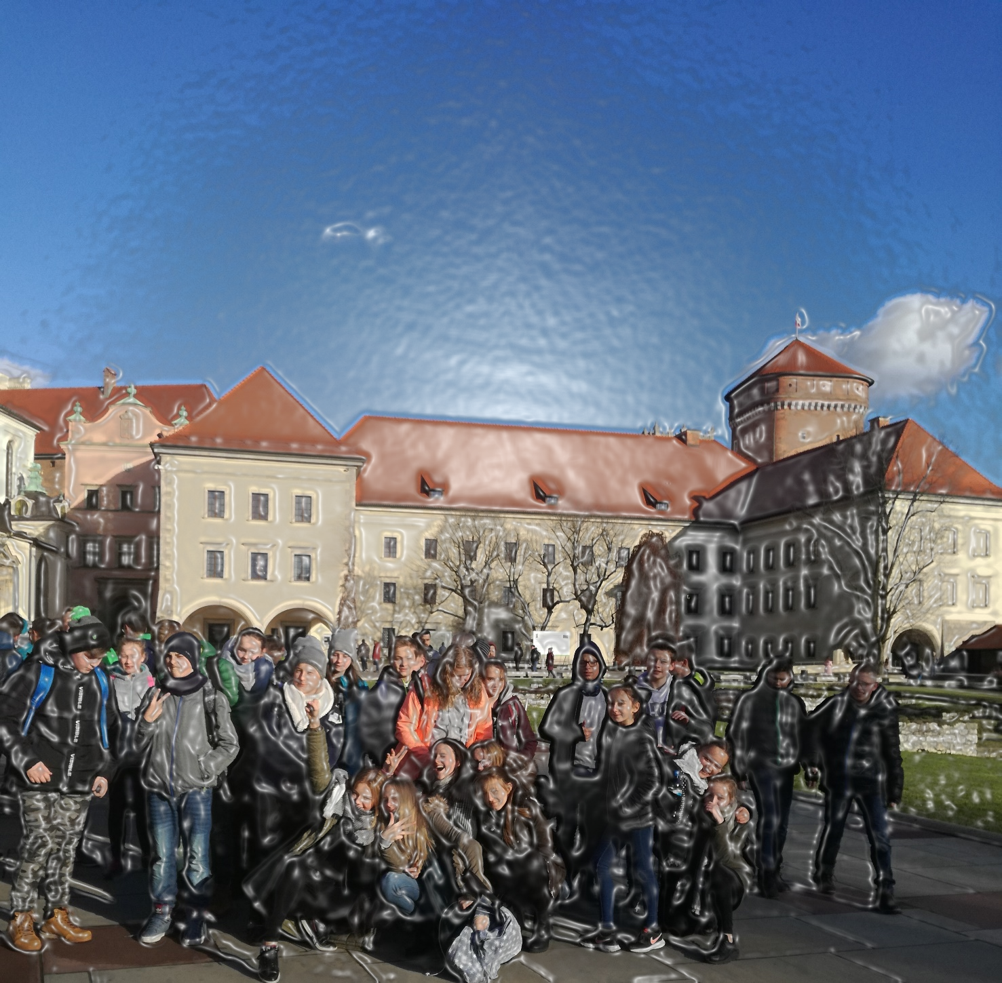
WYCIECZKA KLAS VII DO KRAKOWA
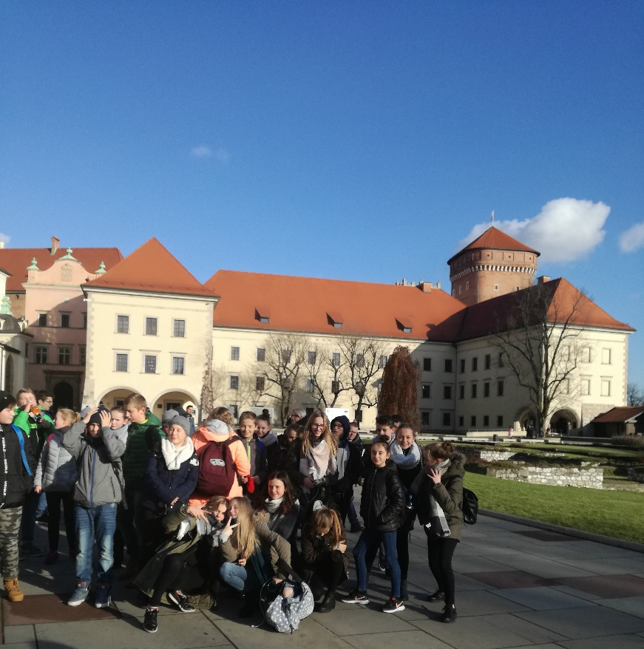

W dniu 20 listopada 2017 roku klasy: VII a, VII b, VII c oraz VII s – oddział specjalny udały się na wycieczkę „mikołajkową” do Krakowa.

O godzinie 10.00 mieliśmy wstęp na kręgielnię w Plazie. Tutaj przez 80 minut mogliśmy wykazać się swoimi umiejętnościami w grę w kręgle.

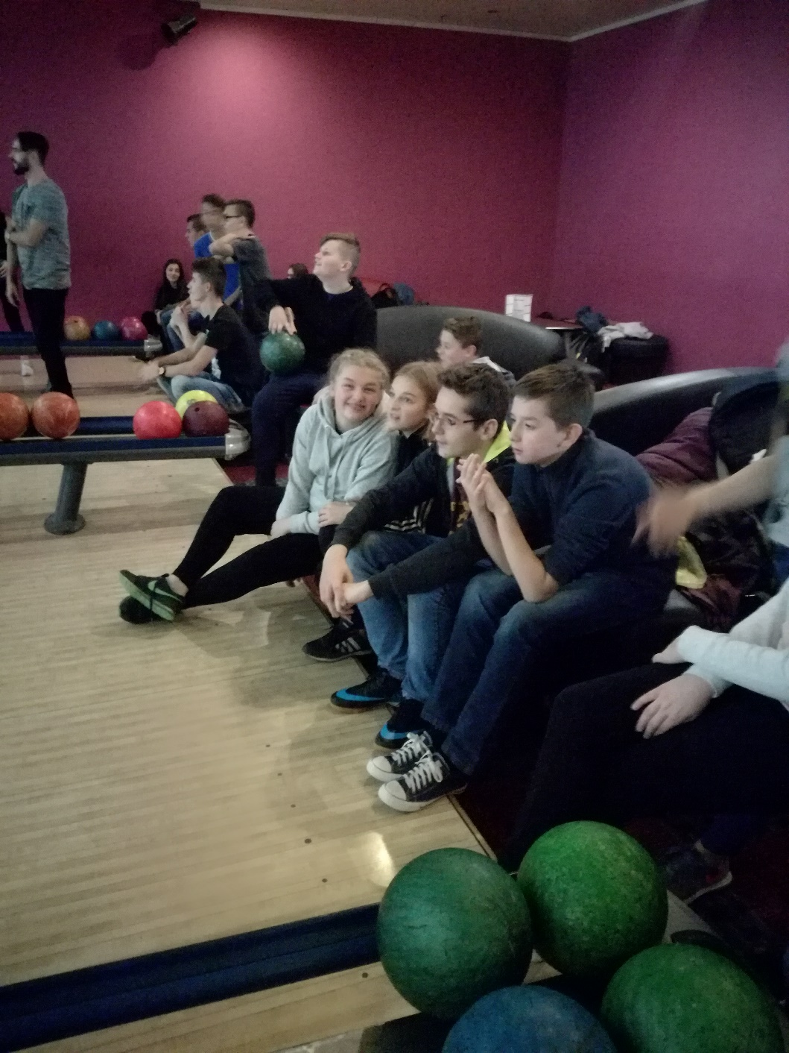
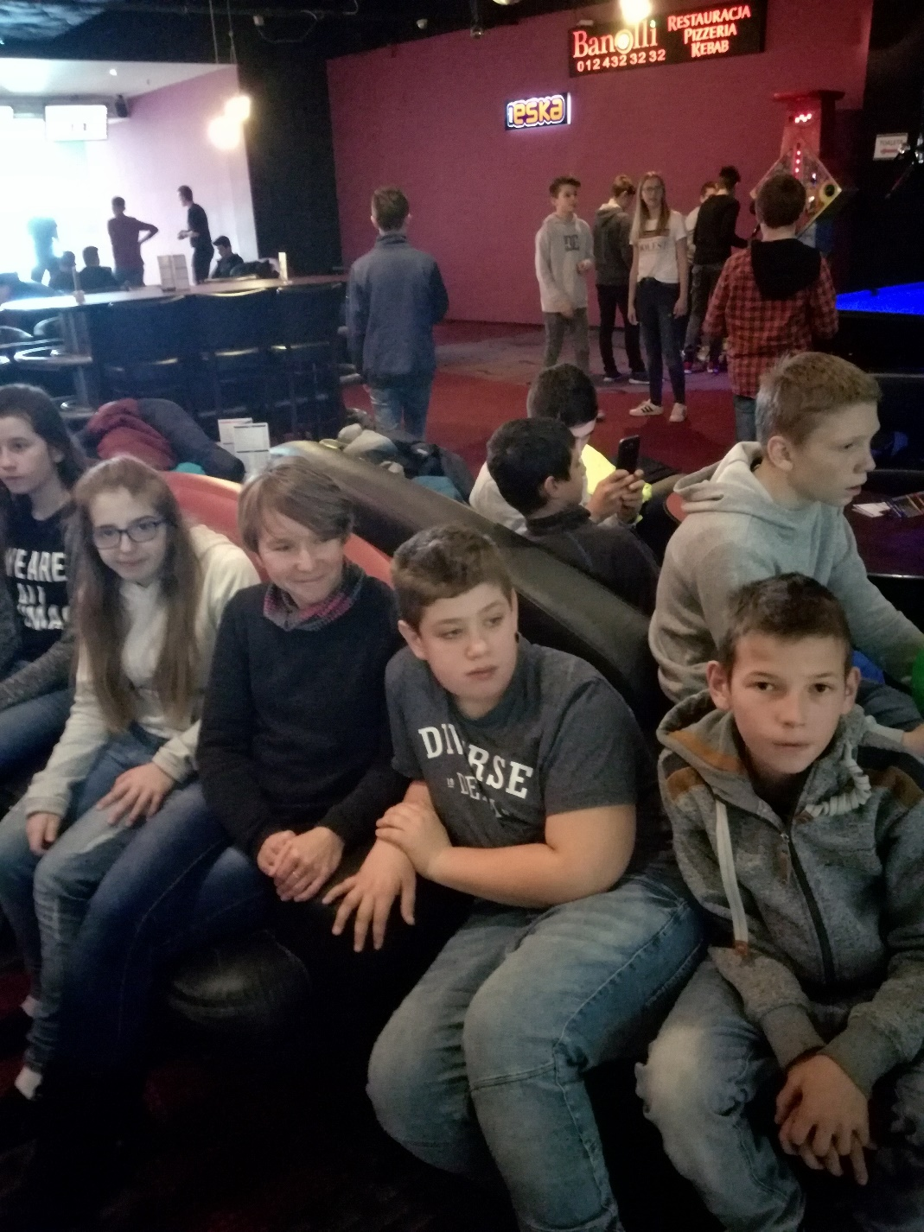

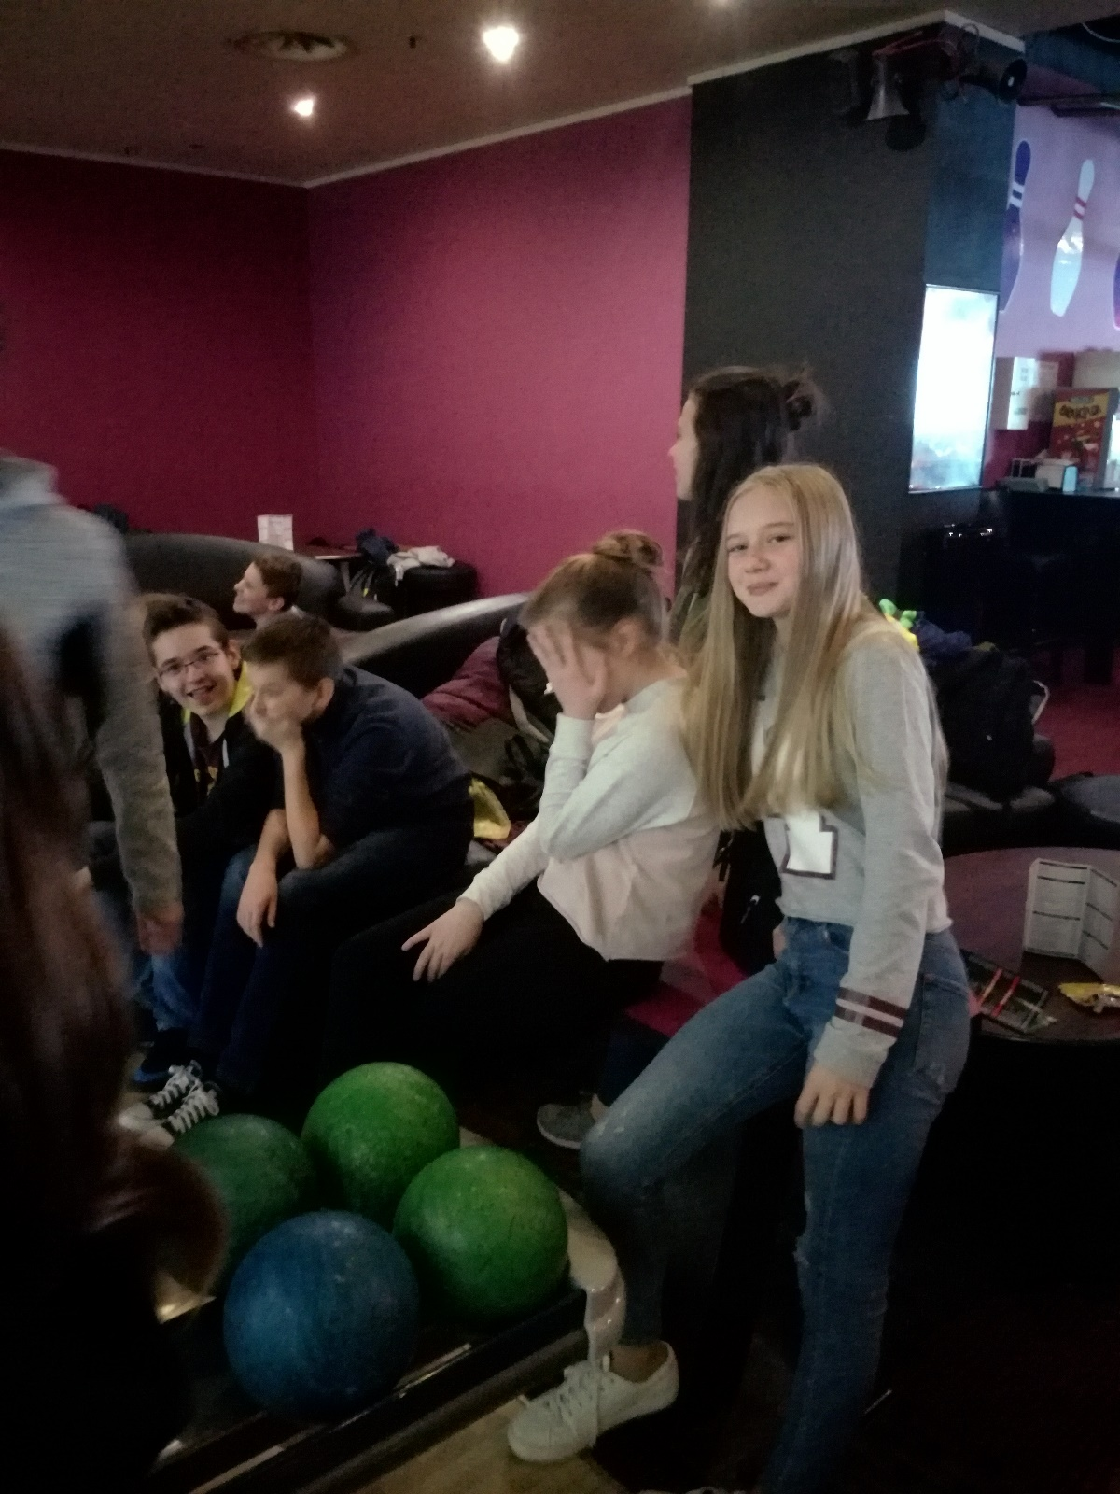
Następnie udaliśmy się na spacer koło Wawelu i po Rynku Głównym.

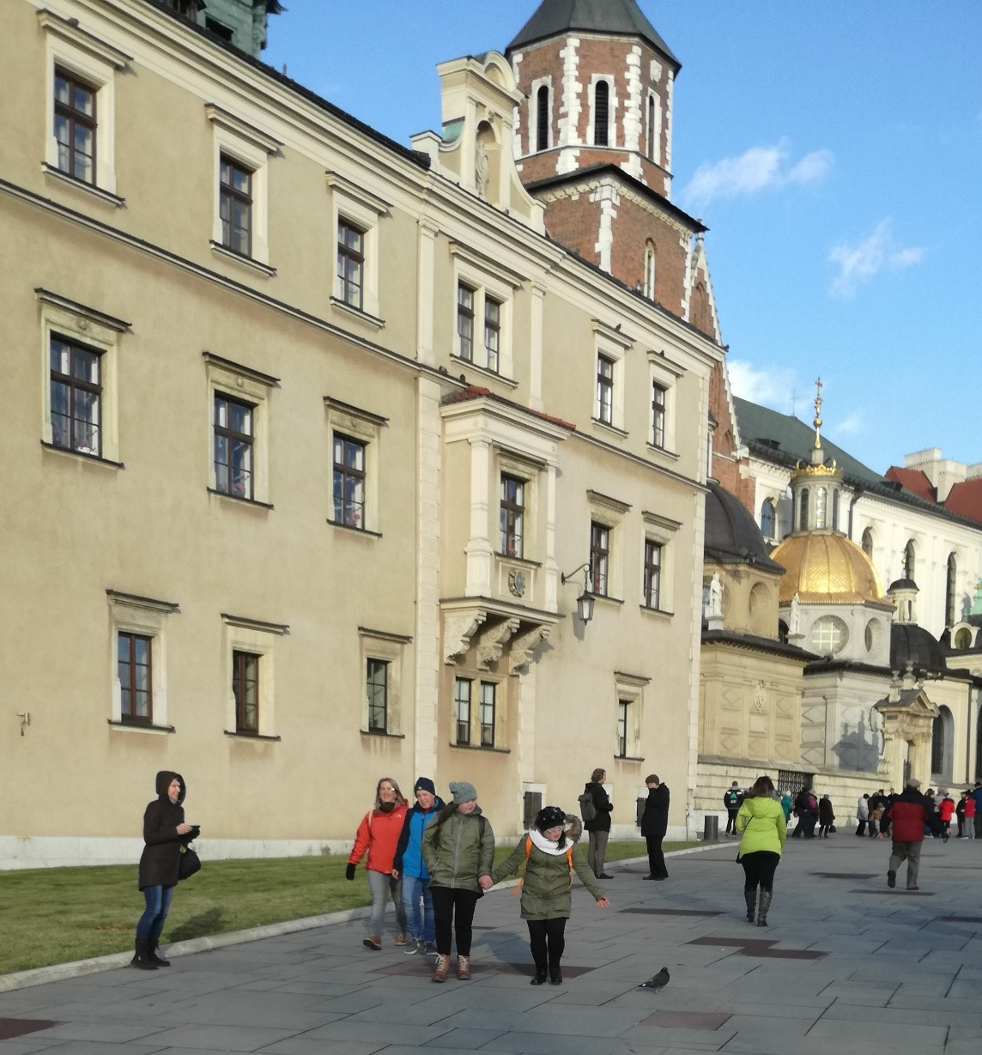

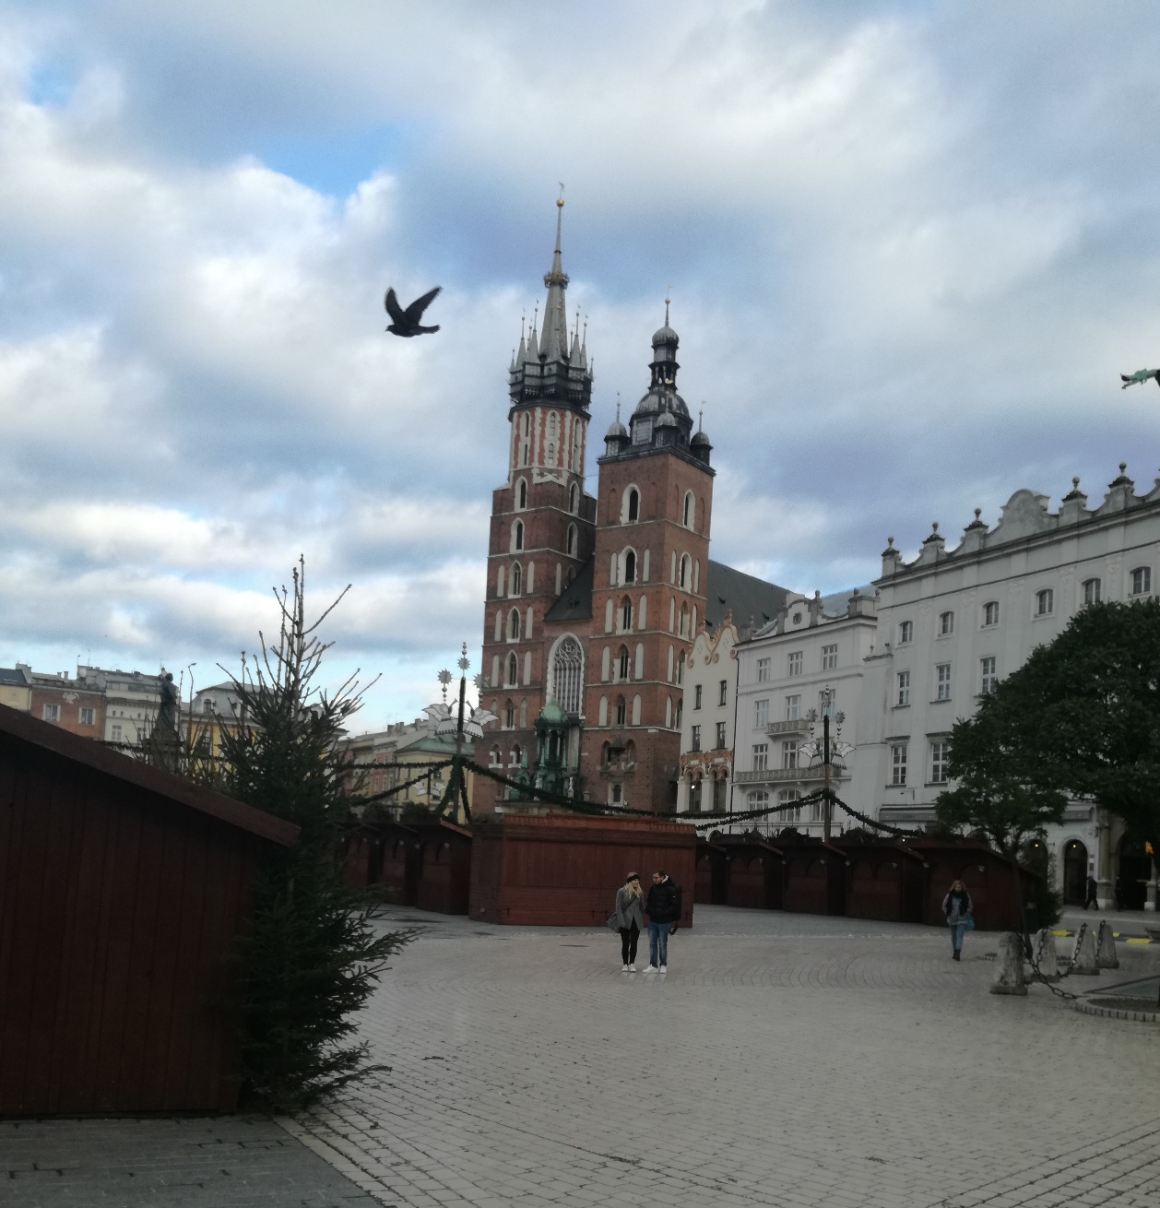
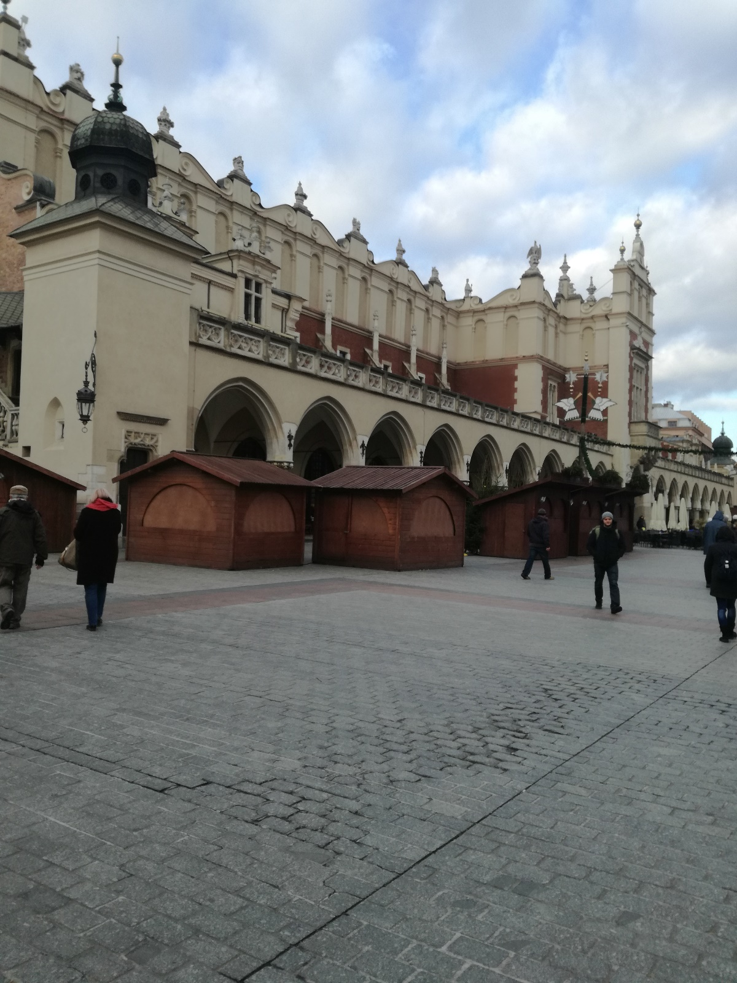

Po południu mieliśmy zarezerwowany wstęp do kina Agrafka na film edukacyjny: „7 minut po północy”.
Wycieczka była bardzo udana!

